Приложение № 9
к Контракту № 255/А-2018
от «24» мая 2018 г.

ИП Карабчевский Г.Г.
ИНФОРМАЦИЯ ОБ ОТЛОВЛЕННЫХ ЖИВОТНЫХ (СОБАКАХ), ПРЕДОСТАВЛЯЕМАЯ В ДЕНЬ ОТЛОВА

ОТЧЁТ № 8
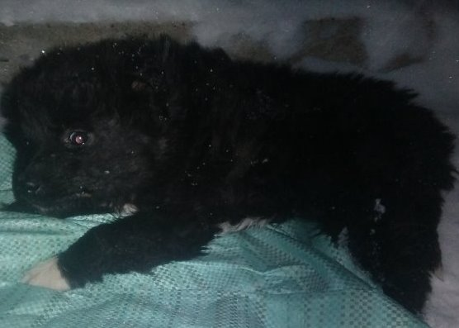 | Дата отлова | 05.12.18
 | Пол/окрас | Кобель/светло-рыжий
 | Номер учётной карточки | 27
 | Адрес отлова | Путеец Центральная 3
 | Живое/мёртвое | Живое, на лапы не встает
 | Дата эвтаназии/ передачи владельцу | 05.12.18

